■進捗管理のためのタスク

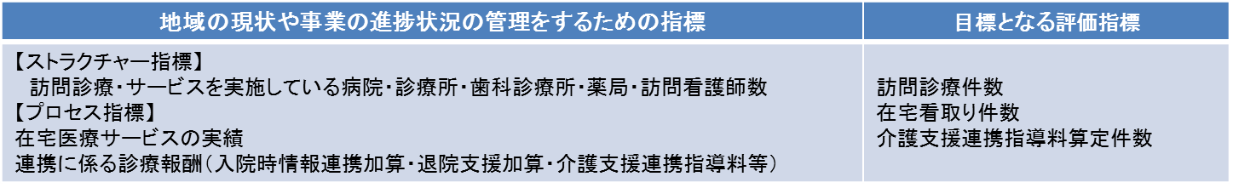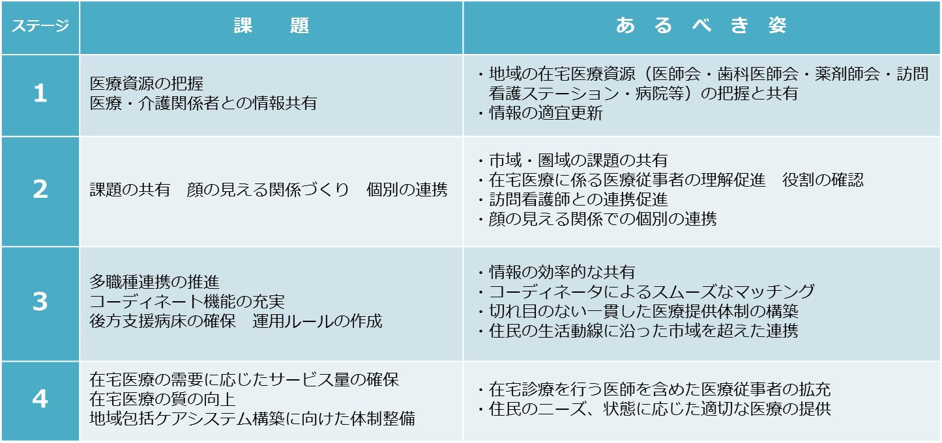

■指標（参考用）

**豊能圏域**

●関係機関の間で情報の効率的な共有システムの構築。

●医師会、非医師会の連携体制の構築。

●住民への啓発。

●

●後方支援体制の構築。

●在宅医療を実施する診療所等の増加。

●市域、圏域を越えた医療連携の構築。

●在宅医療の質の向上。看取りに関する知識や技術の向上。

具体的な対応策

●

具体的な対応策

●

●入退院時、病院と関係機関とのスムーズな連携により、切れ目のない支援が提供できる。

●関係機関、職種がそれぞれ同じ方向に向かって取組みを進め、持続可能な地域医療体制を構築できている。

●住民が在宅医療やかかりつけ医等について十分理解している。

●将来の医療需要に見合った在宅医療の環境が整っている。

●入退院時、病院と関係機関とのスムーズな連携ができていない。

●町外、府外との医療連携ができていない。

●在宅医療を担う医師や歯科医師、看護師が少なく、訪問診療体制の確保が難しい。

●在宅患者薬剤管理指導料届出薬局は多いが、実際実施している薬局は半数前後。

●2025年問題について住民も関係機関も認識が薄い。

**ステージ**

**ステージ**

**ステージ**

現状

短期（３年後）

中期（６年後）

テーマ：多職種連携の推進・地域包括ケアシステムの構築に向けた在宅医療の推進

課題

課題

提供体制

●訪問診療を実施する診療所数 ２２７

●在宅療養支援診療所数 １９２

●在宅療養支援歯科診療所数 　１２０

●在宅患者調剤加算薬局数　 １５５

●在宅療養支援病院数　　　　 ５

●在宅療養後方支援病院数　 ２

●訪問看護ＳＴ数　　　　　　　　８０

●退院支援加算を算定する病院 ２８

●入院機関とケアマネ連携数 １，９９４

●在宅看取りを実施する診療所数 ４０

提供体制

●訪問診療を実施する診療所数 ３５６

●在宅療養支援診療所数 ２８６

●在宅療養支援歯科診療所数 　１６３

●在宅患者調剤加算薬局数　 ２２０

●在宅療養支援病院数　　　　 ７

●在宅療養後方支援病院数　 ４

●訪問看護ＳＴ数　　　　　　　１１９

●退院支援加算を算定する病院 ４０

●入院機関とケアマネ連携数 ３,１３０

●在宅看取りを実施する診療所数 ６３

あるべき姿